TP SEVEN

Documentation Marie Ucles :

2.

**Création de util2 :**

Pour créer util 2 il faut cliquer sur bouton Windows et sur la touche R et saisir netplwiz et cliquer sur ok. Dans comptes utilisateurs, il faut cliquer sur le bouton ajouter un nouvel utilisateur,puis choisir le nom et le mot de passe. J’entre donc le mot de passe utilmdp et une nouvelle fois pour le confirmer. Ensuite, il faut choisir le niveau d’accès de l’utilisateur en choisissant dans autre opérateur de configuration réseau.

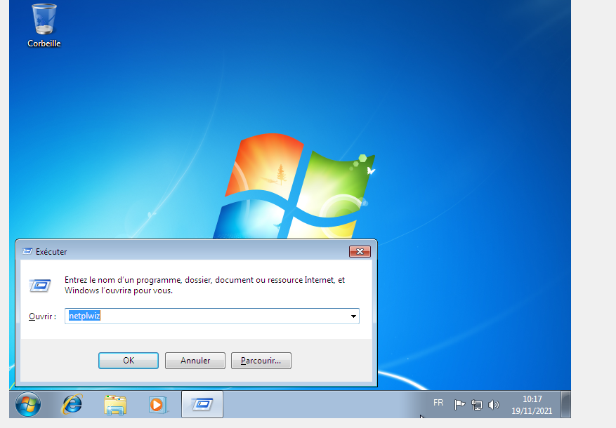

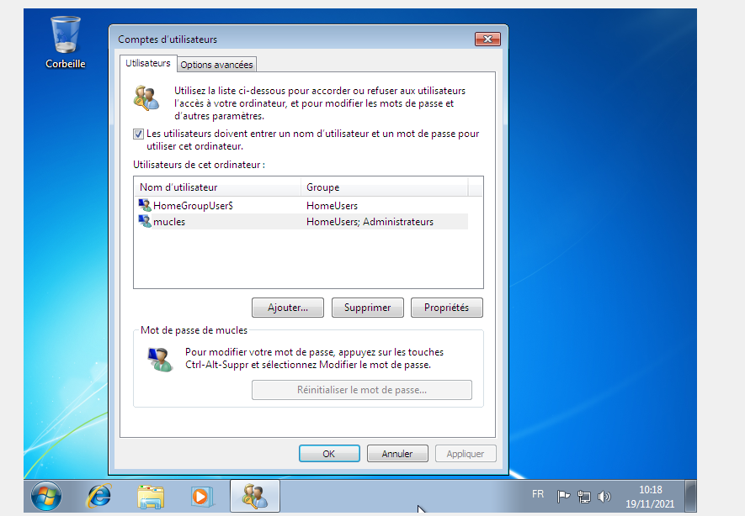

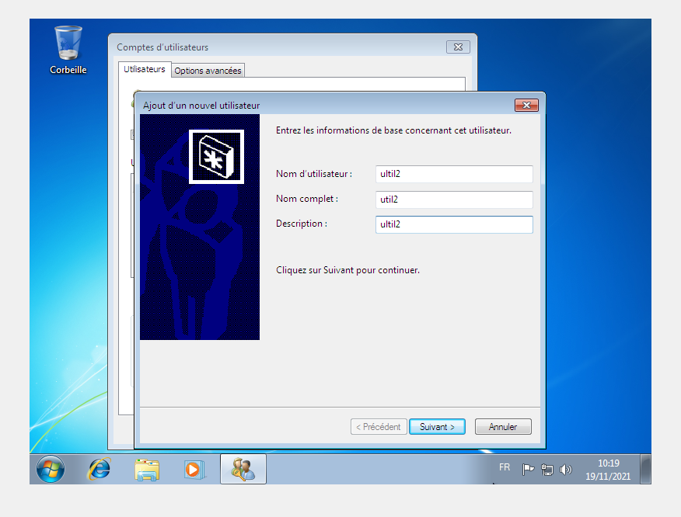

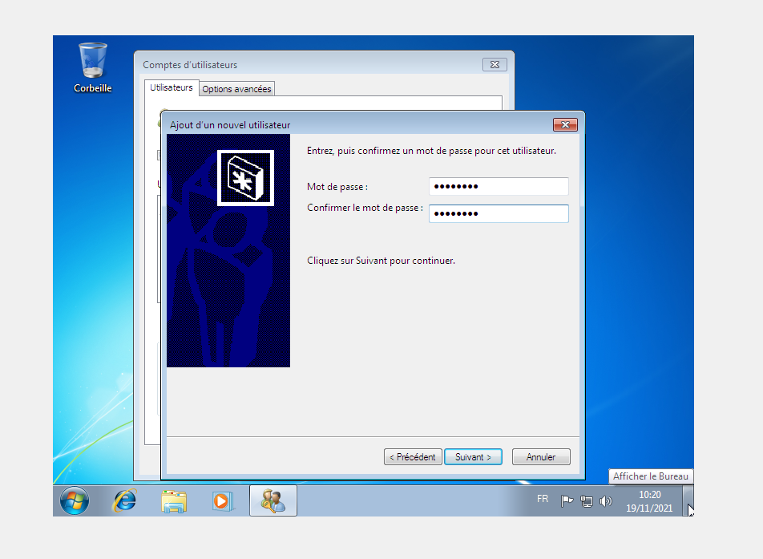

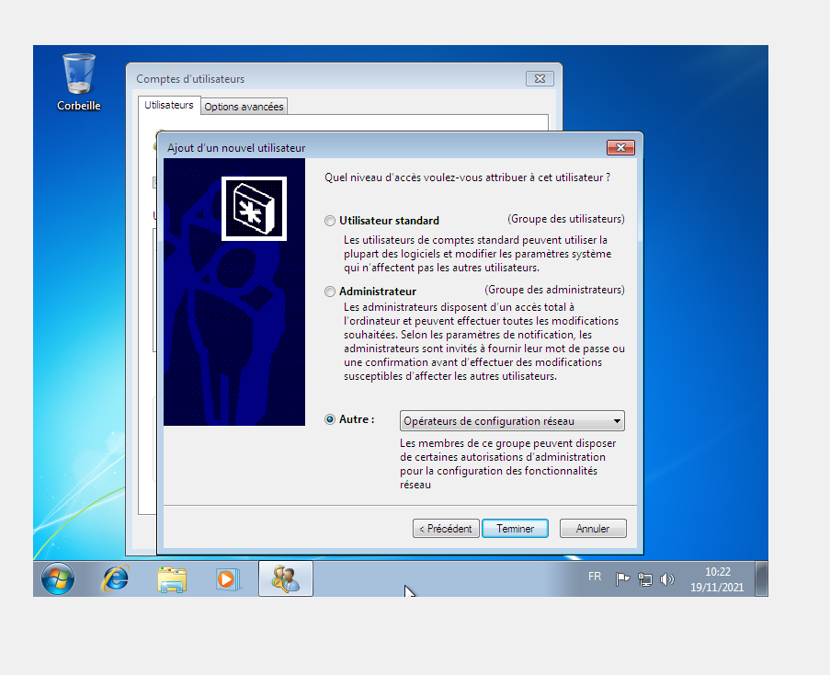

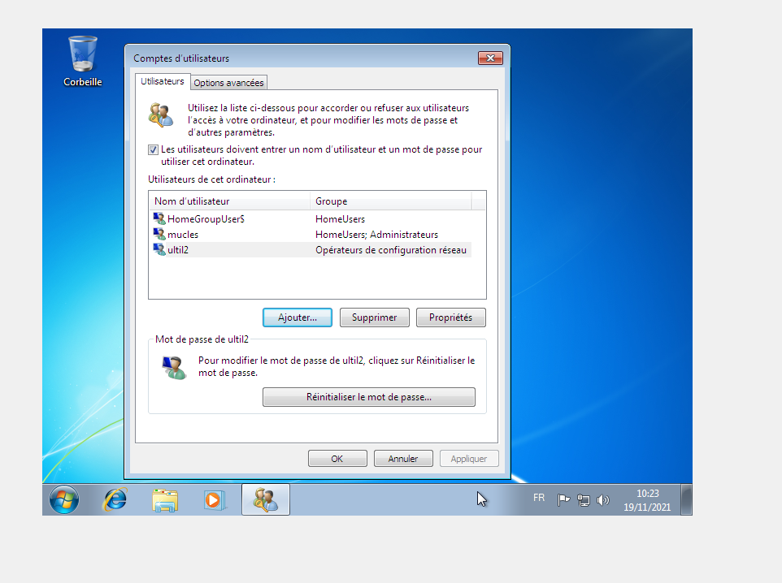

**Util3 :**

Pour créer util 3 il faut cliquer sur bouton Windows et sur la touche R et saisir netplwiz et cliquer sur ok. Dans comptes utilisateurs, il faut cliquer sur le bouton ajouter un nouvel utilisateur, puis choisir le nom et le mot de passe. J’entre donc le mot de passe utilmdp et une nouvelle fois pour le confirmer. Ensuite, il faut choisir le niveau d’accès de l’utilisateur en choisissant dans utilisateur standard.

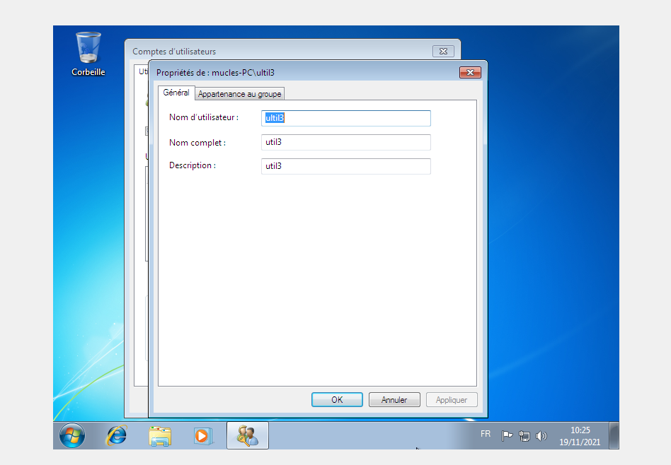



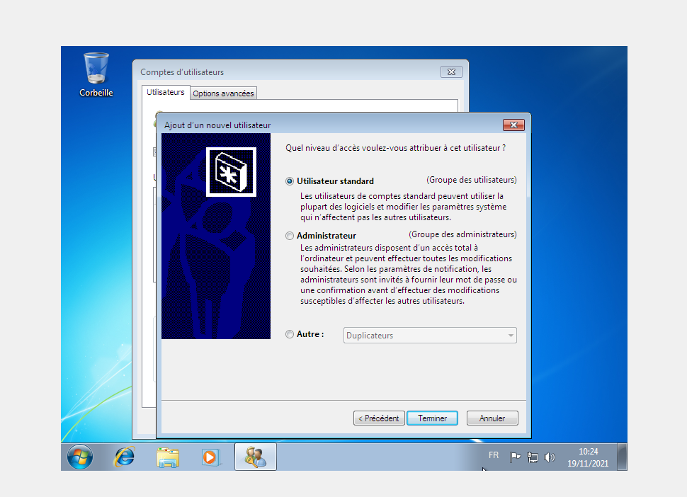

**Vérification opérateur de configuration réseau :**

Pour vérifier que util2 soit bien un opérateur de configurateur réseau il faut aller dans le panneau de configuration puis cliquer dans réseau et internet et centre réseau de partage. Il faut ensuite entrer l’adresse IP, le masque de sous-réseau et la passerelle par défaut. L’adresse IP sera 10.0.2.30, le masque de sous-réseau sera 255.255.255.0et la passerelle sera 10.0.2.1. Pour vérifier que ces information ont bien été prises en compte on va dans le cmd et on tape ipconfig. L’util 2 est bien identifié comme un opérateur de configurateur réseau. 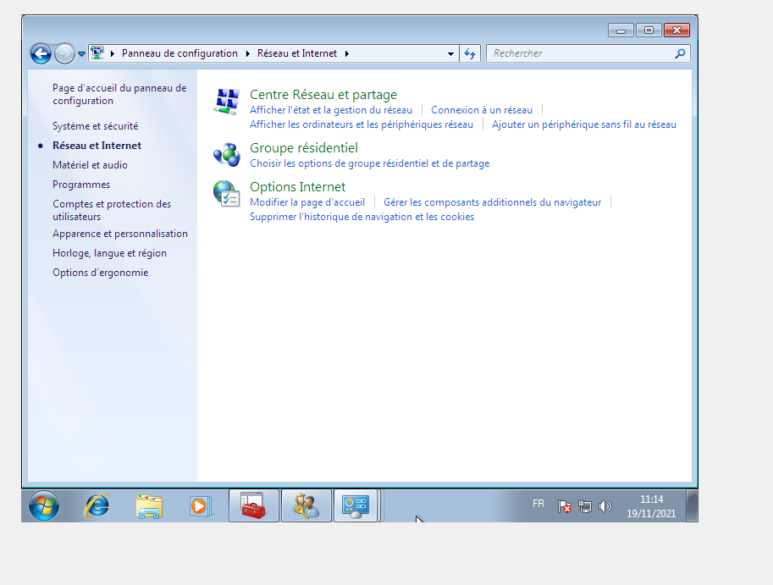

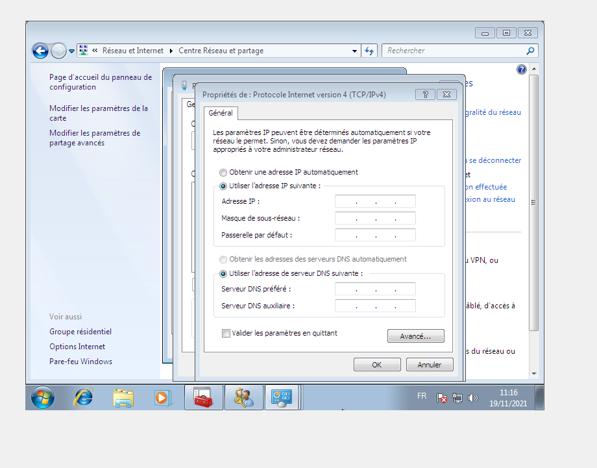

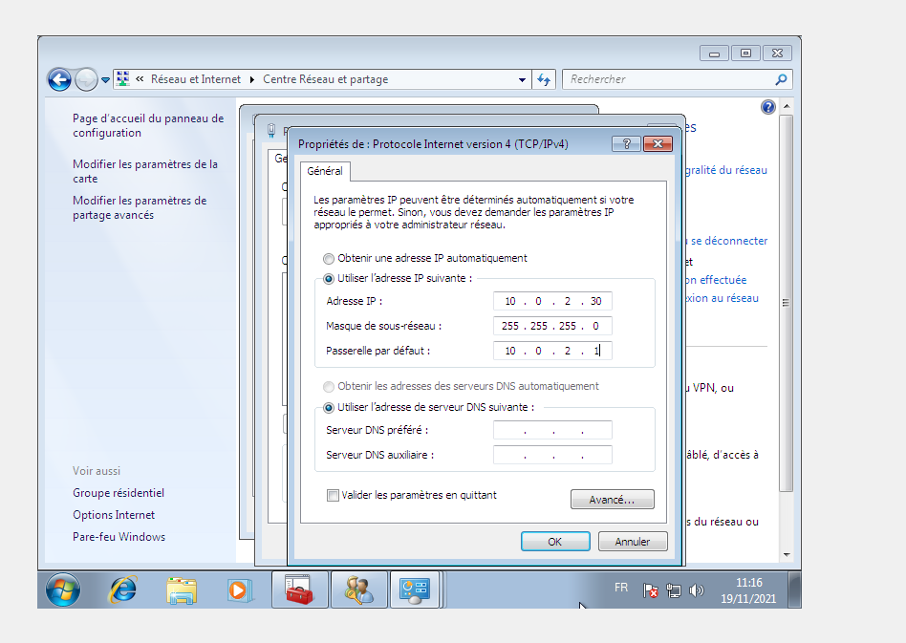

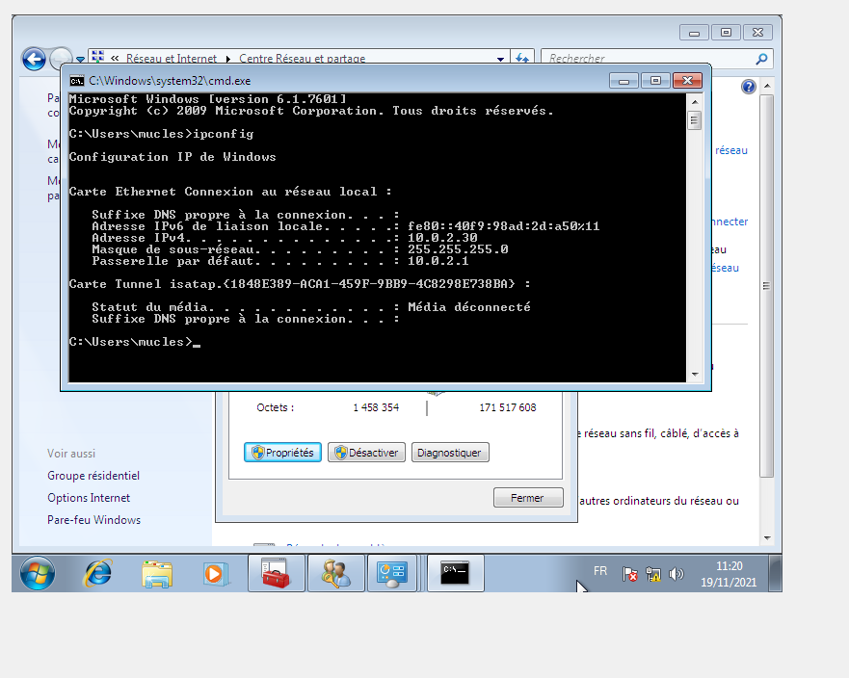

**Configuration du mot de passe de util 2 et util3 :**

Pour configurer le mot de passe il faut taper mmc dans la barre de recherche, cliquer sur utilisateurs et groupes locaux, on aperçoit util2 et util3. Le mot de passe de util2 et util3 ne doit pas être changer dans l’avenir donc il dans les propriétés de util2 et util3 il faut cliquer sur l’utilisateur ne peut pas changer le mot de passe.

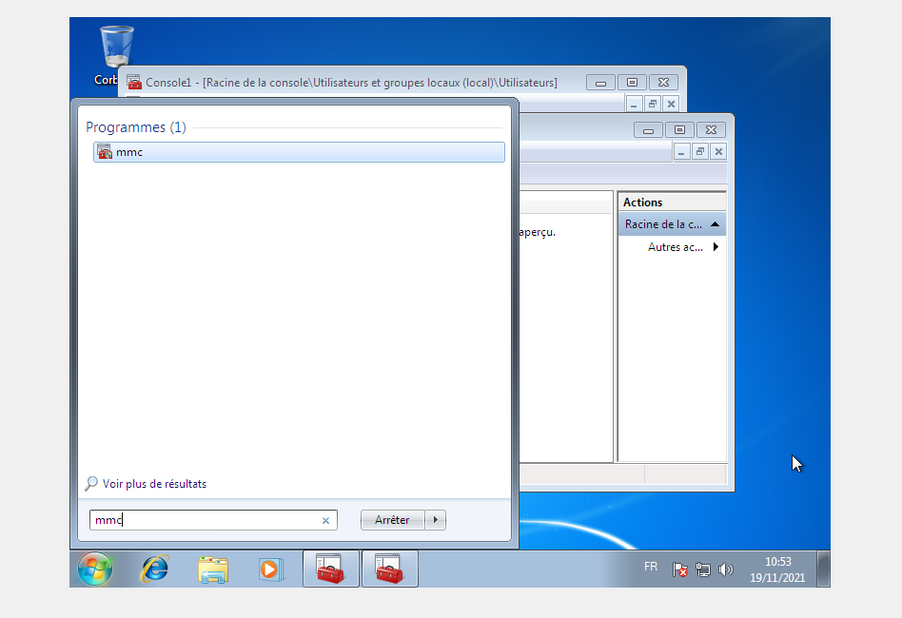

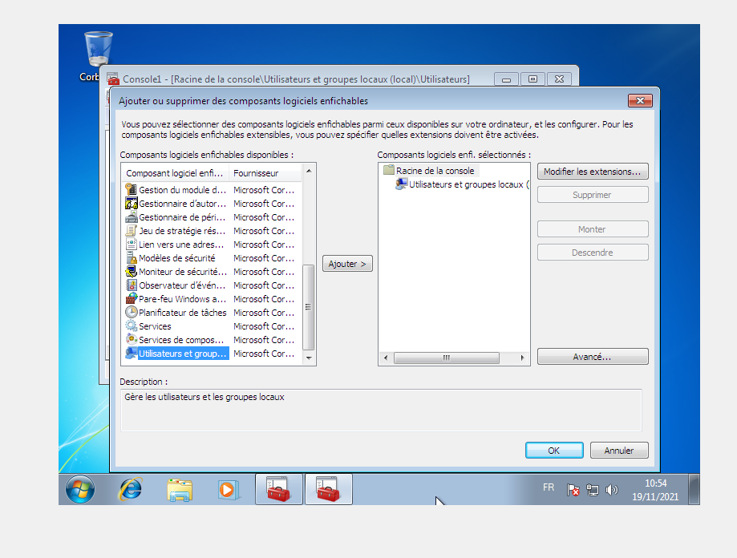

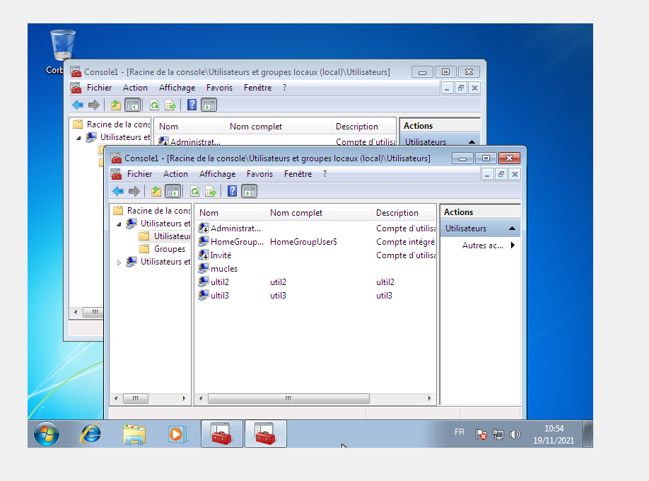

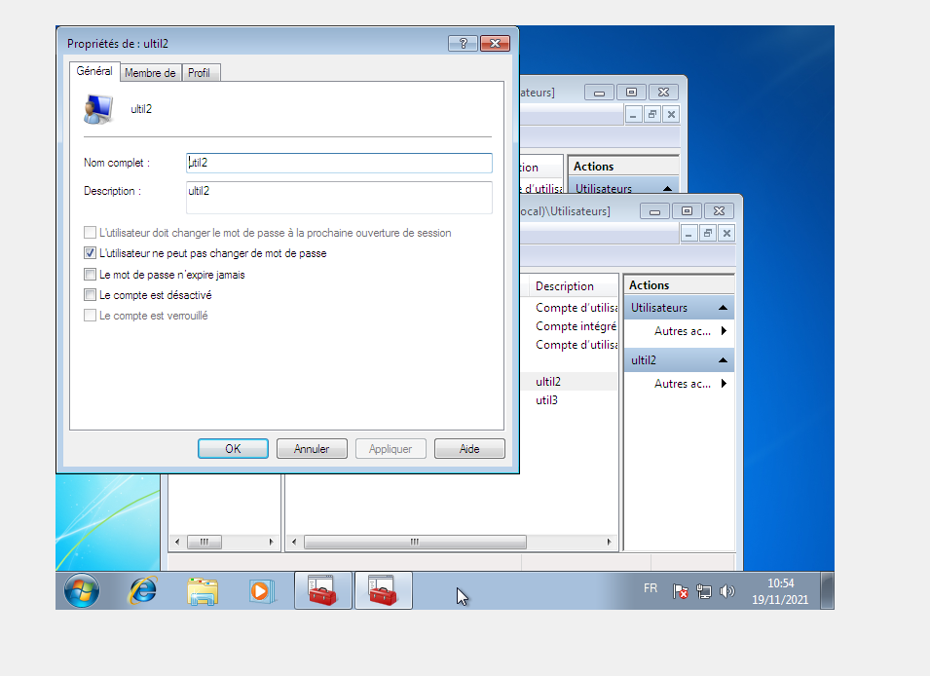

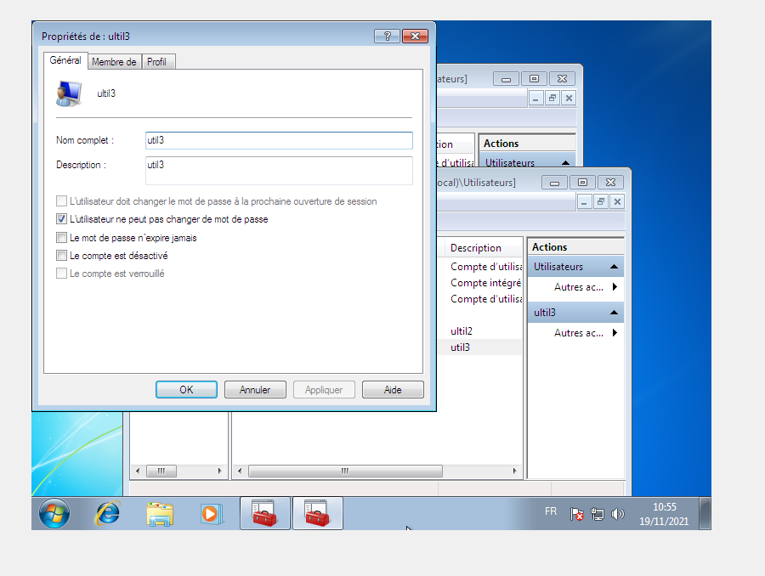

**3 :**

On veut changer le mot de passe de util2 et mettre utilpwd. Pour cela, il faut aller dans le panneau de configuration puis dans comptes et protection des utilisateurs, dans modifier un compte puis cliquer sur modifier le mot de passe. On insère le nouveau mot de passe une première fois et une deuxième fois pour le confirmer. On s’aperçoit que Windows ne peut pas modifier le mot de passe car la modification de mot de passe a été bloqué.

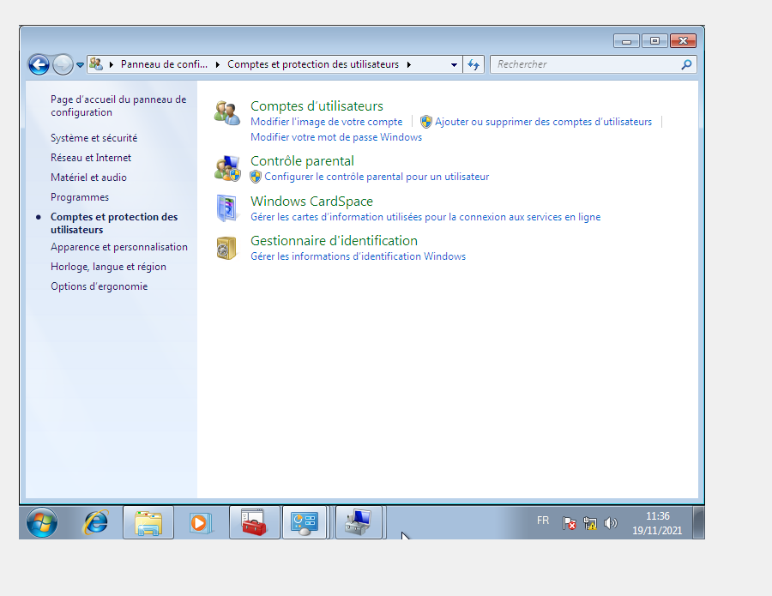

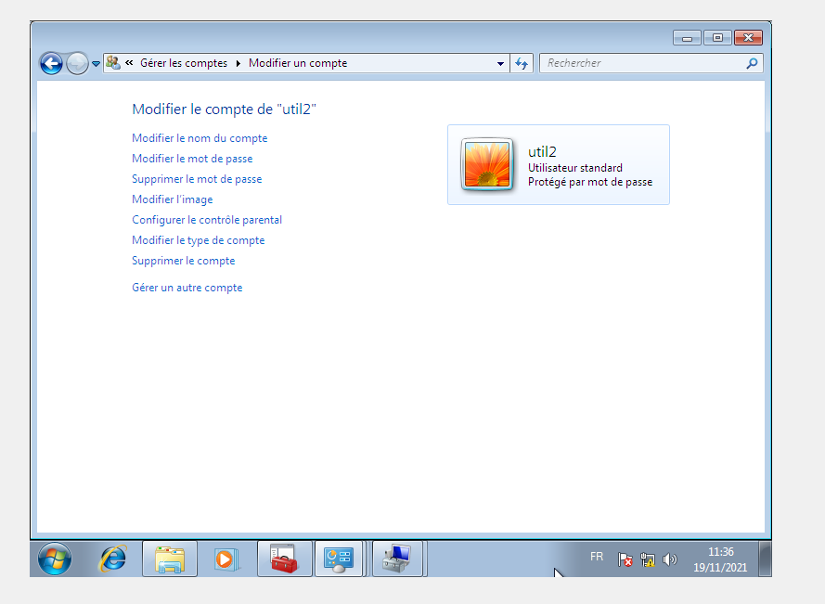

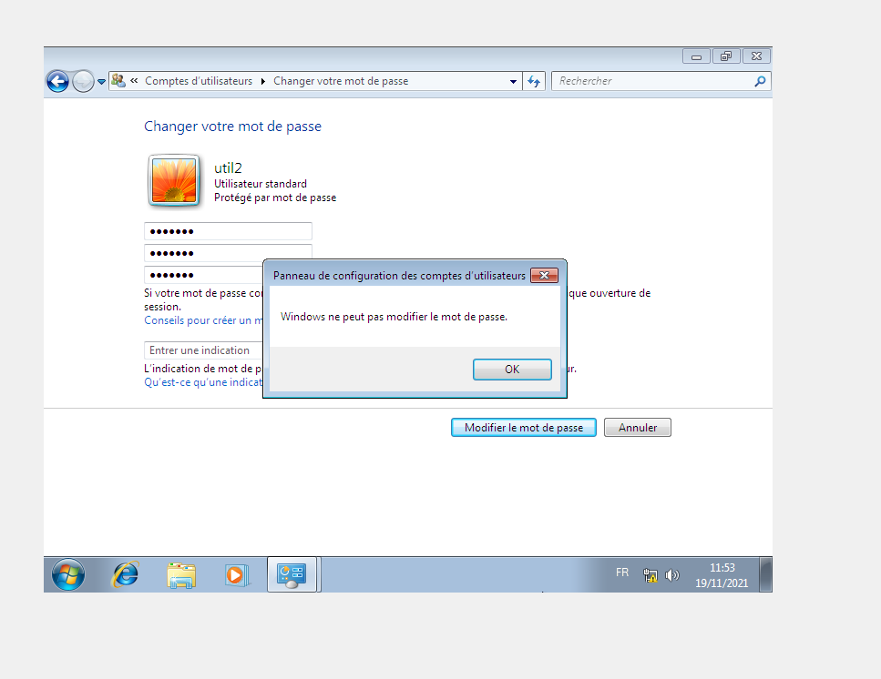

**4 :**

Pour chercher la configuration IP avec les commandes ms-dos il faut taper invite de commandes dans la barre de recherche Windows et taper ipconfig. Pour l’écran de invité de commandes en noir sur blanc il faut faire un clic droit en recherchant invité de commandes puis cliquer dans propriétés , cliquer sur couleurs , puis sélectionner le texte et cliquer sur la couleur noir et cliquer sur arrière-plan et sélectionner la couleur blanche.

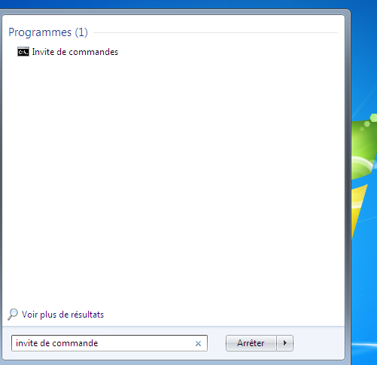

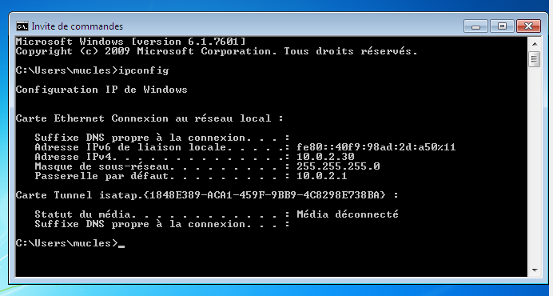

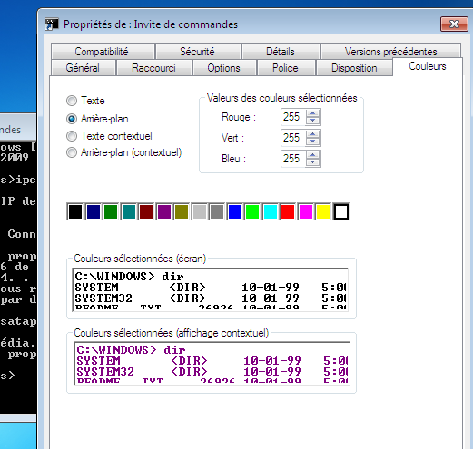

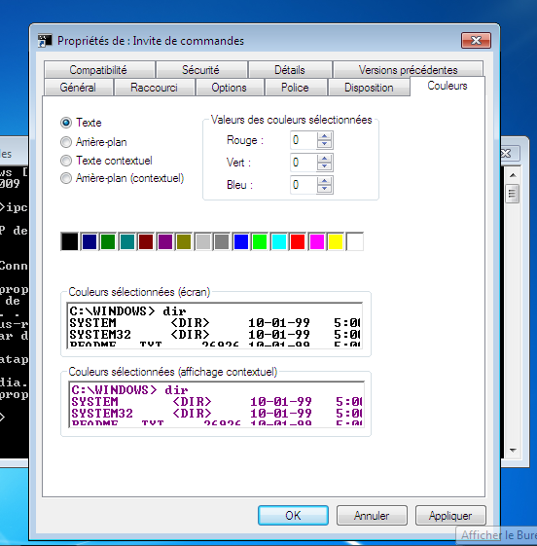

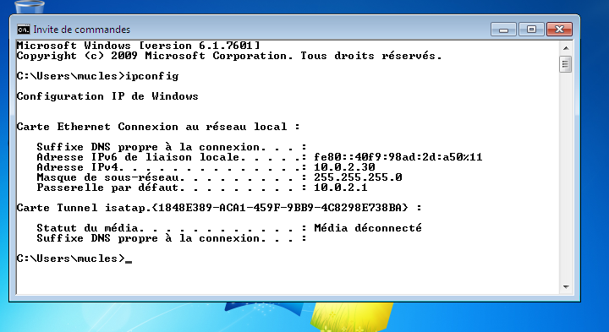

***5 :***

Pour créer un lecteur logique et effectuer dans une partition étendue de 20 Go dans l’espace non encore partitionné. Il faut taper gestion des disques dans la barre de recherche Windows puis cliquer sur créer et formater des partitions de disque dur. Après avoir cliqué sur cette commande, il faut faire un clic droit sur le lecteur C puis cliquer sur réduire le volume. Pour étendre la partition à 20Go, il faut convertir 20 Go en Mo, 1 Go est égal à 1024 Mo, en multipliant par 20 on obtient 20480 Mo. On doit donc entrer cette valeur dans la quantité d’espace à réduire. L’espace C ne pouvait être réduire que de 15 Go et non de 20 Go donc j’ai réduit de 15 Go. Pour que l’espace de partage soit de 5 Go, il faut aller sur l’espace non alloué et cliquer sur nouveau volume simple, puis il faut spécifier la taille du volume, mon ordinateur ne peut pas mettre l’espace de partage à 5 Go, il l’a donc mis à 15 Go. Ensuite dans la fenêtre création d’un volume simple, j’ai attribué la lettre P au lecteur puis j’ai formaté la partition avec le système de fichiers FAT 32, une taille d’unité d’allocation de 64 Ko et le nom du volume est P D21-05.

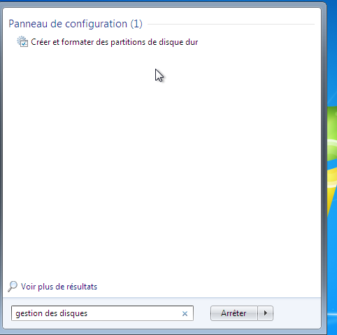

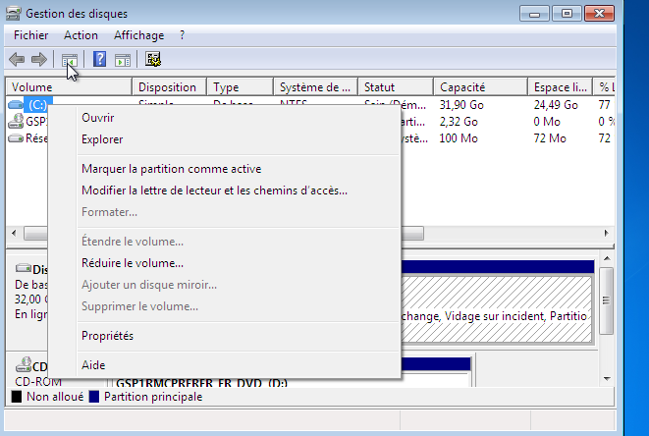

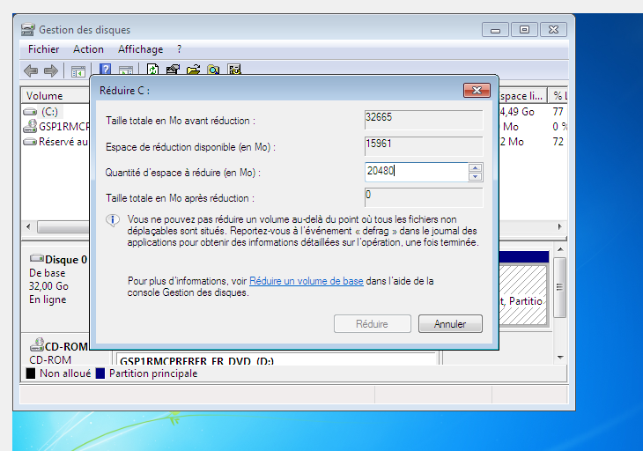

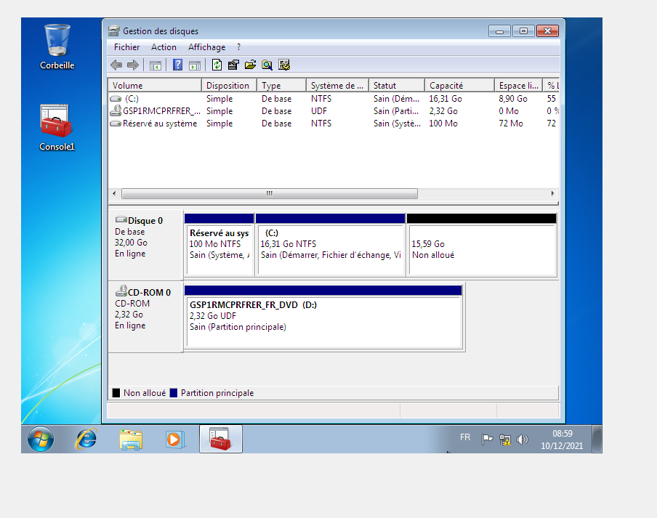

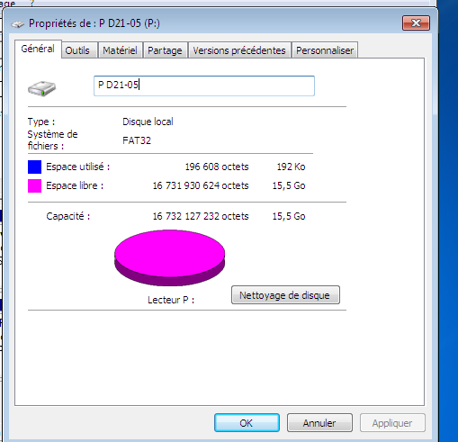

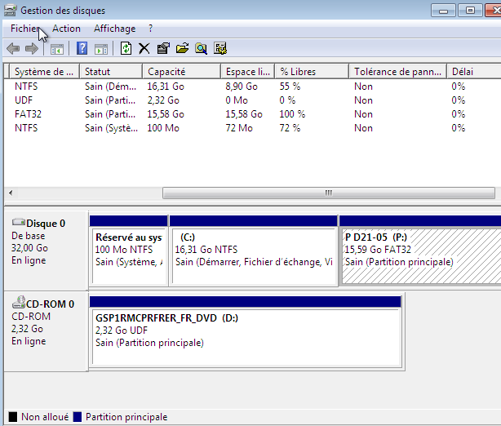

**6 :**

**Autre méthode pour ce partage de données :**

Pour effectuer ce partage de données on peut également utiliser des solutions déjà présentes comme google drive,github,dropbox ou encore une clé usb.